计算机应用专业
《离散数学》试题B参考答案
2005年3月
一、填空题 (每小题3分，本题共15分)
1. 自反性、对称性、传递性.
- 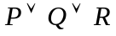.
- {(1, 1),(1, 2),(2, 1),(2, 2)}。.
- 连通无回路（或任一等价定义）.
- 10 .

二、选择题 (每小题3分，本题共15分)
- D. 2. D. 3. A. 4. C.
- D.
三、计算题 (本题共60分)

- (本题12分) R＝{(1, 1),(1, 2),(2, 2),(3, 2),(3, 3)}.
3
2
1
(1) R的关系图

(2)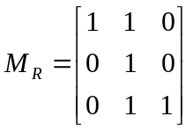
(3) R具有自反性、传递性、反对称性。

- (本题12分)
集合A＝{1, 2, 3, 4, 6, 8, 12}
(1) 半序集(A, R)的哈斯图
1
2
4
8
3
6
12
(2) 子集{2, 4, 6, 8}无上界，下界是1,2，无最小上界，最大下界是2.
(3) A无最大元，最小元是1，极大元是8, 12，极小元是1。

- (本题12分) 求有限权图的最短路
A
B
1
A
B
1
2
A
B
1
2
2
A
B
1
4
2
2
A
B
1
4
2
2
1
A
B
1
4
2
2
1
2
A到B的最短路的权值为6.

- (本题12分)
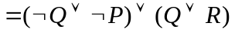
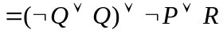
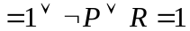
所以是恒真公式。

5. (本题12分)前束范式：
.。
四. (本题10分)证明：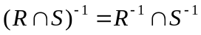.
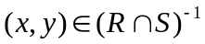
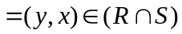
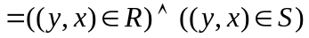
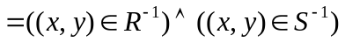
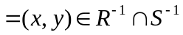
所以.

